**2018.04.13 제 1차 보고서 웹의 기초 및 작동 원리**

**탐구 분야** : 웹의 기초, 웹 작동 원리

**탐구자** : 신정희

**날짜** : 2018.04.13 금

**탐구 내용** :

**웹 (World Wide Web)** : **인터넷에 연결된 컴퓨터들을 통해 사람들이 정보를 공유할 수 있는 전 세계적인 정보 공간을 말한다. 세계적으로 거대한 거미줄(망)**

**웹의 대표적 3가지 기능**

1. **URL (Uniform Resource Locator) : 자원에 접근 하는 주소**
2. **HTTP (Hyper Text Transfer Protocol) : 인터넷 상에서 데이터를 주고 받기 위한 프로토콜**
3. **HTML (Hyper Text Markup Language) : 웹 페이지 제작 언어, 태그 형식**

**WEB APPLICATION 동작 방식**

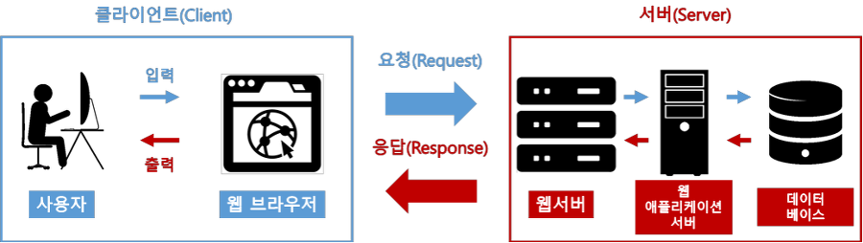

1. 웹 브라우저는 사용자로부터 입력 받은 URL을 해석하여 서버에게 요청을 보낸다.
2. 서버는 받은 요청 중 간단한 연산은 웹 서버가 하고, 로그인 기능 등 복잡한 연산은 웹 애플리케이션 서버가, 정보를 찾는 것은 거대한 정보의 집한 체인 데이터 베이스로부터 뽑아온다.
3. 웹 서버는 나온 결과를 클라이언트에게 전송한다
4. 브라우저는 받은 서비스에 따라 맞는 화면을 사용자에게 띄운다.

**WEB BROWSER의 종류**

* Chrome (구글), Fire Fox (모질라), Internet Explorer (Microsoft), Safari (애플), Opera

**WEB SERVER의 종류**

* APACHE, NGINX, Microsoft IIS

**Front END & Back END Developer**

* Front END : 보이는 부분을 개발 (HTML, CSS, JS 등)
* Back END : 보이지 않는 부분 개발 (express, node JS, MONGO DB, SQL 등)
* FULL STACK : Front END도 개발하고 Back END도 개발하는 사람.

**알게 된 점**

: 웹의 기본원리는 의미 알고 있었다. 그렇기에 복습을 한다는 느낌으로 이번 발표를 준비하였다.

알고 있음에도 다시 보니 데이터베이스나 다른 분야들을 더 공부한 후에 봐서 일까 전보다 더 깊은 이해를 할 수 있었다.

역시 공부는 해도해도 끝이 없다는 것을 다시금 느낄 수 있었다.

웹 서버의 종류는 잘 몰랐는데 이번 기회에 여러 종류의 웹 서버를 알 수 있었다.